Altánek a pergola poslouží ke skvělému odpočinku
Zahrada je báječný relax, který si užíváme od jara do podzimu. Je to naše soukromá oáza, bezpečný prostor pro děti i místo, kam si zveme přátele. Altánek nebo pergola vybavené zahradním nábytkem a grilem k ní patří, jsou to v létě skvělé obytné prostory.
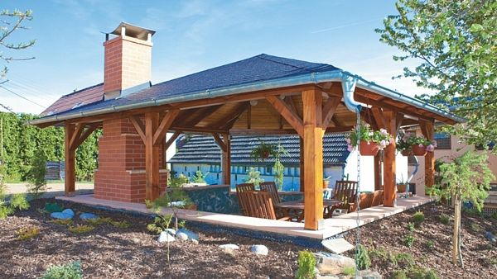
Pohodlný altán s krbem je částečně zapuštěn pod úroveň zahrady. Střecha z asfaltového šindele je vybavena i svodem vody.
FOTO: ALTÁNY PERGOLY
Jaké stavbě a jak velké dáme přednost? Máme vybrané vhodné stanoviště? Půjdeme cestou zakázkové výroby přímo na míru, nebo sestavíme stavebnicový systém s přesným návodem svépomocí? To jsou otázky, na které si musíme umět odpovědět, než se pustíme do realizace.

Pergola, nebo altánek - poznáte rozdíl?
Altánek je zastřešená zahradní stavba, samostatně stojící, která vyžaduje více místa. Obvykle má plné boky a je pevně ukotvena betonovými patkami nebo zemními kotvami.
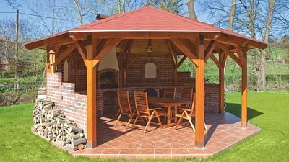
Oblíbené jsou prostorné osmiboké altány, do kterých se přehledně vejde krb s udírnou. Tady stěny z cihlových tvarovek, které v zahradě působí přirozeně.
FOTO: ALTÁNY PERGOLY
Na zahradě je určitě nápadnější, uvnitř je často vybavena grilem, posezením, letní kuchyní. Základna má tvar obdélníku, čtverce, oblíbený je i osmibok.
Pergola je naopak lehká stavba, která může sloužit třeba jen k zastínění, optickému předělu zahrady na dvě části (užitkovou a relaxační). Zpravidla nemá plné stěny, ale je vzdušná, je doplněna o dělicí stěny, mřížoví, květníky.
Je šikovná jako clona před sousedy, krásně vypadá, když se po ní pnou liánovité rostliny (popínavé růže, plamének, zimolez, akébie, případně břečťan).
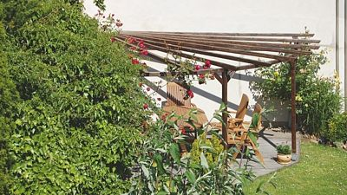
Jednoduchá dřevěná pergola (paprskovitě sestavená), kterou lze pořídit jako stavebnici. Nátěr a montáž jsou v našich rukou.
FOTO: VLADEKO
Pergoly jsou ideální na menší zahrady, k řadovým domkům, kde často navazují na fasádu domu a společně s terasou prodlužují obytný prostor.
Obě zahradní stavby jsou na zahradě příjemné. Aby dobře sloužily, musíme ale vědět, jak velké je potřebujeme. Počítáme s tím, že je nebudou užívat jen členové rodiny, ale přijdou i přátelé. Musí také pojmout gril, alespoň šest bytelných zahradních židlí, velký jídelní stůl, na který se musí vejít všechna možná dochucovadla, ošatky s chlebem, ale i grilovací náčiní, misky. V prostoru altánku či pergoly bychom se měli cítit volně.

Realizace na míru
Stavba pergoly nebo altánku na zakázku je vždy individuální, originální stavbou. Doporučujeme vybírat jen firmy s dobrou referencí a vyhnout se obloukem lákavým nízkým cenám.
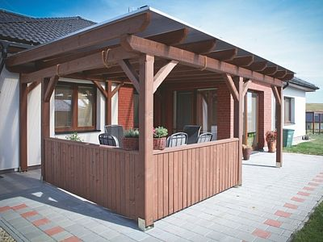
Pergola plynule navazuje na dům, přirozeně rozšiřuje obytný prostor a díky přední pevně stěně poskytuje dostatek soukromí.
FOTO: ALTÁNY PERGOLY
Vyšší cena totiž znamená kvalitnější materiál, tedy i dřevo (dobře vyschlé řezané dřevo z jehličnanů), které tvoří konstrukci stavby, důležité jsou i kotevní prvky. Kvalitní dřevo je totiž vždy ošetřené, dokonale ohoblované.
Vítaný je olejový nátěr, který nevytváří na povrchu dřeva film, je přirozenější na pohled, nepotlačuje strukturu dřeva. Olej je odolný vůči UV záření, všem povětrnostním vlivům. Určitě je proto lepší si připlatit - vždyť stavba musí na zahradě vydržet mnoho let od jara do zimy a všichni přece počítáme s tím, že nám bude dlouho sloužit.

Kdy to zvládnete sami?
Další možnost je nákup stavebnicových prvků, které se prodávají jako typizované a my je můžeme rozmanitě kombinovat. Počítejme ale s tím, že materiál je neošetřený (je nutné ho natřít lazurovacím lakem). Pro každého ani nemusí být snadná montáž (za příplatek firma provede). Takže původně nižší cena se nakonec nemusí zdát tak výhodná.
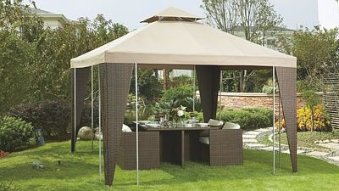
Přenosné altány slouží na zahradní party i klidový odpočinek. Skládají se z několika tyček a plachty, výhodou je skladnost. Při nákupu ale vybíráme pouze kvalitní ocelové rámy, kontrolujeme upínací prvky.
FOTO: OBI
Za zastřešenou stavebnicovou pergolu o rozměru 300x400 cm s užitnou plochou 12 m2 zaplatíme zhruba 50 000 Kč, za nezastřešenou větší dřevěnou konstrukci bez nátěru a kotvicích prvků pod 30 000 Kč. Za standard se už dnes považuje návrh v 3D provedení, který můžeme upravovat a doplňovat.

Zastřešení
Zastřešení oceníme ve chvíli, kdy se spustí deštík a my můžeme v klidu dál grilovat. Střecha je určitě důležitá, hned s ní počítejme, vybírejme pouze z několika možností: Asfaltové šindele jsou praktické, které se pokládají v pásech a mají skvělé tepelně izolační vlastnosti.
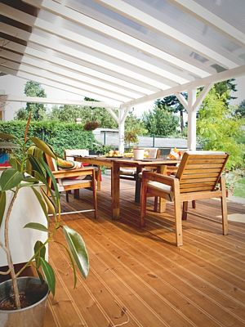
Příjemné posezení pod pergolou, která má střechu z komůrkového polykarbonátu. Je odolný, nepropouští UV záření, ale přirozené světlo.
FOTO: ALTÁNY PERGOLY
Snadno a rychle se montují, mají nízkou plošnou hmotnost, nabízejí hodně tvarů a barev (odstíny červené, béžovou, hnědou, zelenou, šedou barvu). Není problém je použít na různé tvary střechy (zaoblené), nevyžadují údržbu. Cena asfaltového šindele: 1 balení (3 m2) za 696 Kč.
Různé vícestěnné polykarbonátové komůrkové desky jsou další možností (třeba makrolon). Mohou být mléčné nebo transparentní (propouštějí i sluneční záření), ale nepropustí UV záření. Mají několik zabarvení (bronz, opál, modrozelená, šedá), jsou odolné vůči teplotním výkyvům. Některé výrobky mají i speciální úpravy, třeba ze spodní strany desek zabraňují tvorbě kapek, redukují teplotu pod deskou.
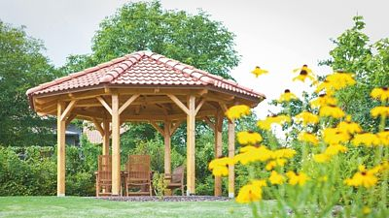
Jednoduchý otevřený altánek v zadní části zahrady slouží vyloženě k relaxaci. Střecha odolná, pálená taška.
FOTO: ALTÁNY PERGOLY
Tloušťka desek se pohybuje od 4, 6, 8 do 10 mm, záleží na tom, v jaké klimatické oblasti bydlíme. Za vhodnou sílu se považuje už 6 mm. Cena komůrkového makrolonu: v rozměru 2,1x2 m za jednu desku tloušťky 6 mm v čiré barvě stojí 1537 Kč.
Součástí zastřešení může být i okapový systém, který tvoří žlab (v hliníku s bílou povrchovou úpravou), zachytávač listí, odpadní roura. Lehké zastřešení může jistit i rákos, který působí na pergole přirozeně, je to tradiční materiál a také nás ochrání před sluncem, větrem a lehkým jarním deštíkem. Na velikost pergoly 6x1 m nás bude stát rákos zhruba 540 Kč.
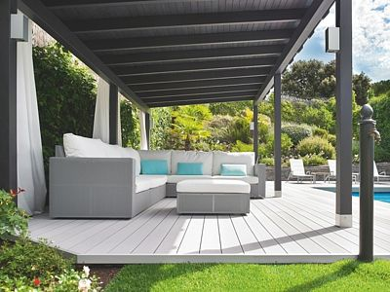
Na terasu jsou praktické kompozitní materiály (kombinace dřeva a plastu), které nabízejí bezvadné užitné vlastnosti: odolnost, nulovou údržbu při zachování přirozeného vzhledu dřeva.
FOTO: DECEUNINCK

Kotvení
Dřevěnou zahradní konstrukci je nutné připevnit k podkladu pomocí pevného kování. Dřevěné sloupky se dávají do kovových stojek (mají tvar písmene H), takže dřevo není v kontaktu s půdou, nemůže vlhnout, hnít, nenapadají ho od země plísně. Lehčí pergoly lze k podkladu fixovat zatloukacími trny nebo pozinkovanými zemními vruty.

Bezpečná podlaha je podmínkou
Podlaha v altánku nebo v pergole by měla navazovat na materiál dané zahradní stavby, neměla by rušit. Kromě toho je praktické, když se dobře udržuje a je bezpečná (neklouže).
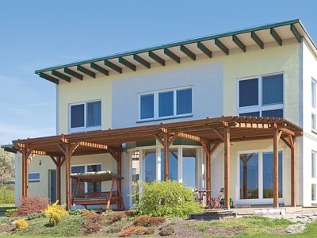
Moderní dům s dřevěnou jednoduchou pergolou, která zastíní terasu po celé stěně domu. Dřevěné sloupky ukotveny do H profilů, terasa protiskluzná dlažba.
FOTO: ALTÁNY PERGOLY
Za dobré se považují venkovní protiskluzné dlaždice, podlahy cihlové i kamenné. Dřevo je samozřejmě nejkrásnější, ale volíme odolnější druhy, které se hodí na jakoukoli terasu (třeba sibiřský modřín). Oblíbené jsou i kompozitní materiály (kombinace plastu a dřeva), které nabízejí příjemné užitné vlastnosti: protiskluzný povrch, povrch bez třísek, bez nutnosti nátěrů, stálobarevný, s nulovou údržbou.

